**Лабораторна робота №9. Виключення**

*Тема.* Виключення.

*Мета.* Навчитись розробляти програми з реалізацією виключень.

**1.Вимоги**

*Розробник :* Кабак О.Р. ,НТУ “ХПІ” ,КІТ102.8а

**1.1 Основне завдання**

У файлі розміщена інформація про N масивів.

В першому рядку міститься інформація про кількість масивів, у

кожній наступній – інформація про кількість елементів в кожному масиві та

власне дані масиву.

Необхідно реалізувати програму, що виконує перераховані нижче дії,

причому кожна з них, в окремій функції, поки користувач не введе замість

назви файлу рядок \exit

Дії, що має виконувати програма такі:

-введення з клавіатури назви вхідного файлу з даними;

-читання даних з файлу;

-виконання індивідуального завдання;

-введення з клавіатури імені вихідного файлу;

-запис результату операції у файл;

-доступ до елемента за індексом слід винести в окрему функцію,

-що виконує перевірку на можливість виходу за межі масиву.

Слід окремо звернути увагу, що при обробці виключення цикл не

повинен перериватись.

Індивідуальне завдання:   
 Визначити кількість додатних елементів у масиві. Результат операції

– масив з кількості додатних елементів у кожному із вхідних масивів.

**1.2 Додаткові умови виконання завдання.**

-продемонструвати відсутність витоків пам’яті;

-продемонструвати роботу розроблених методів за допомогою

модульних тестів;

-не використовувати конструкцію «using namespace std;», замість

цього слід роботи «using» кожного необхідного класу:using std::string,

using std::cout;

-в проекті не повинні використовуватися бібліотеки введення /

виведення мови С, а також не повинні використовуватися рядки типу

char*.

**2.Опис програми**

**2.1. Функціональне призначення**

Програма призначена для створення та роботи з масивом .

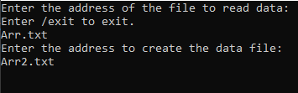

Рис 3.1 Приклад правильного запису адреси файлів

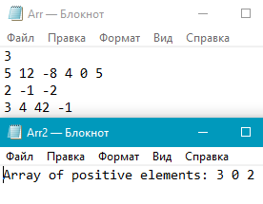

Рис 3.2 Результат роботи.

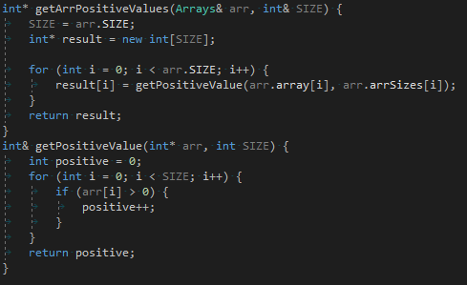

Рис 3.3 Фрагмент коду функцій для виконання індивідуального завдання

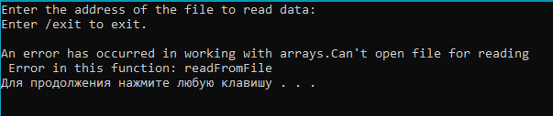

Рис 3.4 Приклад помилки при виконанні роботи

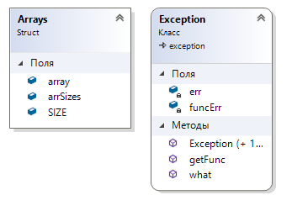  
Рис 3.5 Діаграми класу Exception та структури Arrays.

**Висновки**

На лабораторній роботі отримано знання з розробки програми з реалізацією виключень.Знання з теми виконані для роботи програми з опрацювання масивів елементів типу int.